Анонсування проекту Бізнес академія “Філіп Морріс Україна”

23.10.2018 для студентів 3-6 курсів економічного факультету ДНУ відділом зв’язків з виробництвом та сприяння працевлаштуванню студентів і випускників, деканатом було проведено зустріч з представниками ПрАТ “Філіп Морріс Україна”.
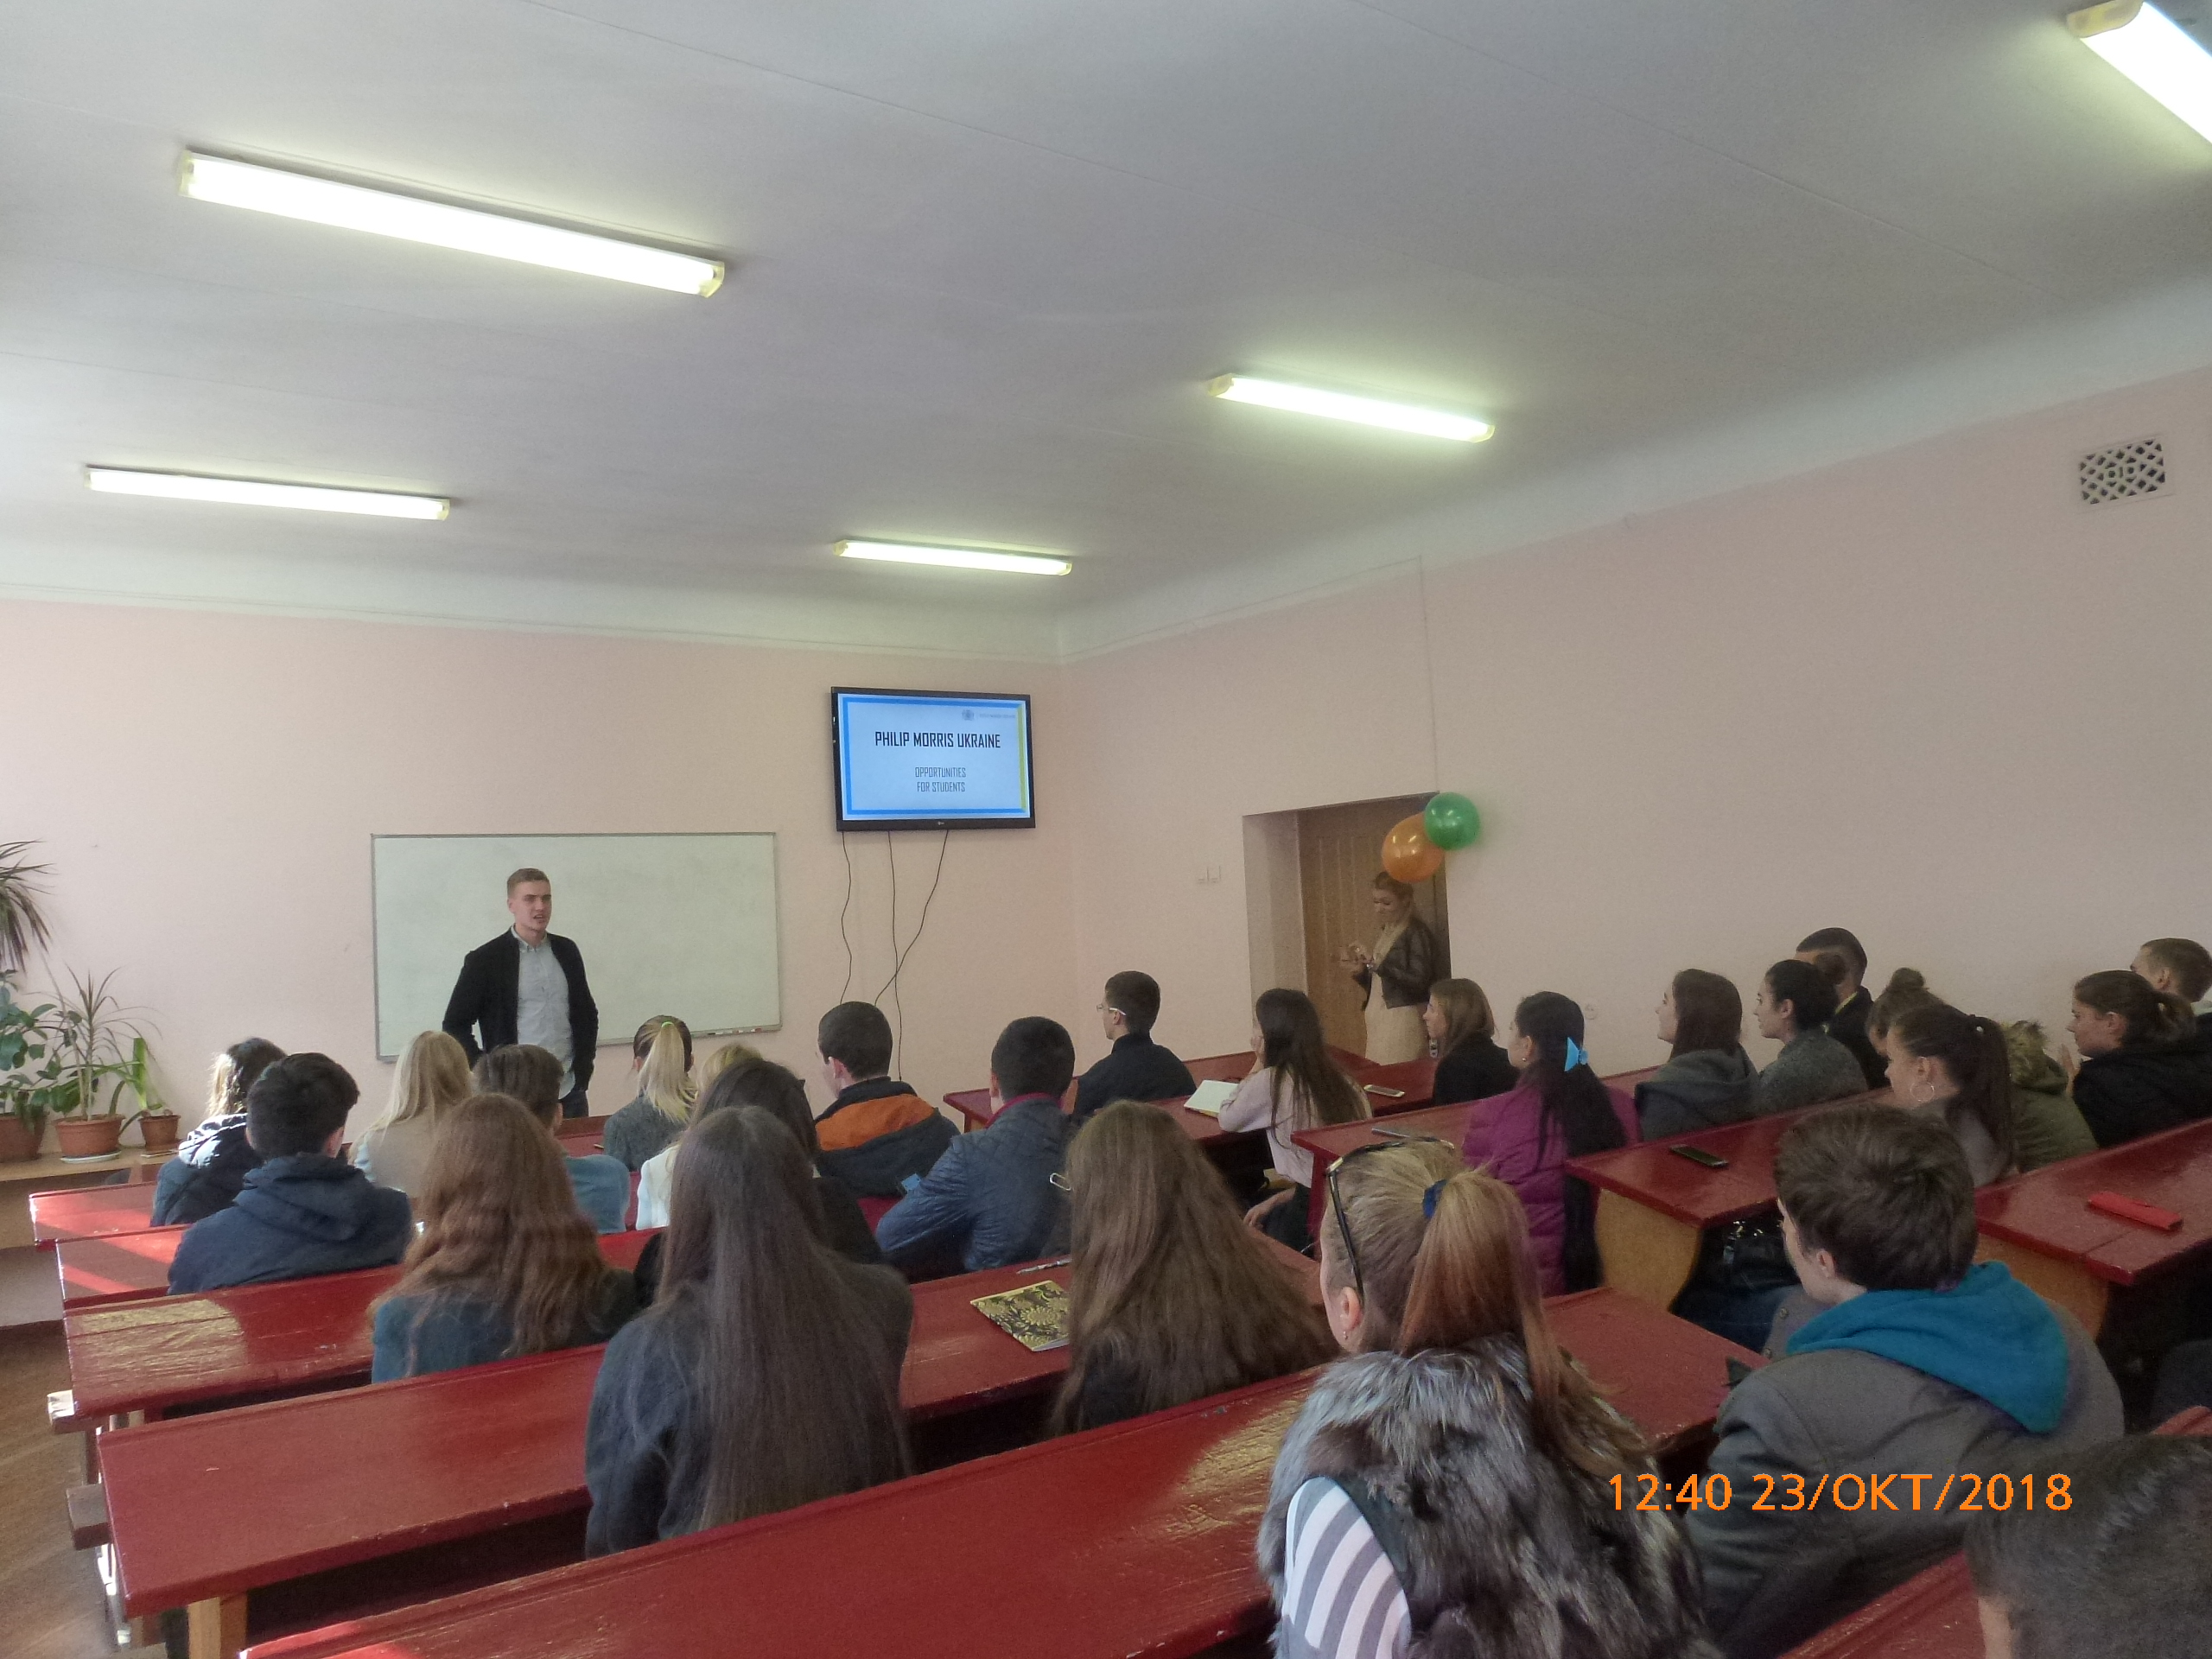
Філіп Морріс Інтернешнл (ФМІ) - провідна міжнародна тютюнова компанія, якій належать 6 із 15 найвідоміших міжнародних тютюнових брендів, в тому числі бренд сигарет №1 у світі - Marlboro.
ФМІ вийшла на український ринок у 1994 році. На сьогодні компанія представлена в Україні двома юридичними особами, має центральний офіс в Києві, 12 регіональних офісів по всій Україні та сучасну фабрику в Харкові, де виробляється низка міжнародних брендів як для українського, так і для закордонних ринків. Україна стала одним із перших ринків, де ФМІ представила свій революційний продукт iQOS™.
На заході було презентовано проект Бізнес академія “Філіп Морріс Україна”, що відбудеться у листопаді 2018 року. Бізнес академія - це пізнавальний бізнес-курс, який допомагає зрозуміти як функціонують структурні підрозділи великої міжнародної FMCG компанії: продажі, маркетинг, фінанси, HR, інформаційні системи, виробництво та інші.
Участь в Бізнес Академії – це не лише можливість зрозуміти на власному досвіді як працює велика міжнародна компанія, але й реальна перспектива в подальшому стати частиною команди Філіп Морріс в Україні. Найкращі з учасників отримують можливість долучитися до програм стажування «INKOMPASS» або «Aspire». За статистикою минулих років, більше 40% інтернів в минулому були учасниками Бізнес Академії.
Основні вимоги для участі:
Бути студентом 3-6 курсу
Володіння англійською на рівні Upper-intermediate та вище
Подати заявку на участь з 05.09.2018 р. по 07.11.2018

